Proyecto Ing Software 2

Grupo TUO

Integrantes:

* Jose Murillo
* Mary Jazmin Silvestre de la Cruz
* Cindy Bohorquez

2022-2023

**En el siguiente documento se adjuntan las capturas de pantalla desde que se inició el proyecto hasta el Sprint Review**

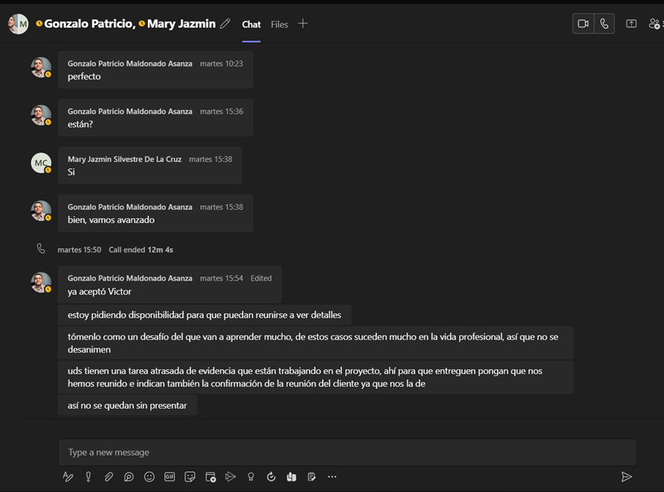

Chat con el Ingeniero Gonzalo Patricio Maldonado en donde se muestra la prueba de estarnos reuniendo y consiguiendo el proyecto

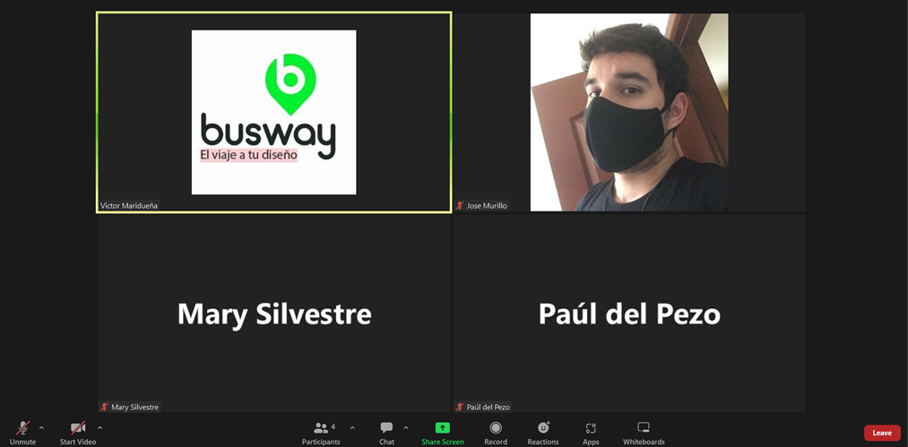

Prueba de primer reunión con Víctor Maridueña, el cliente, y Paul del Pezo, el programador actual que está trabajando en TUO donde se acepto a Jose Murillo y Mary Silvestre para formar parte de TUO

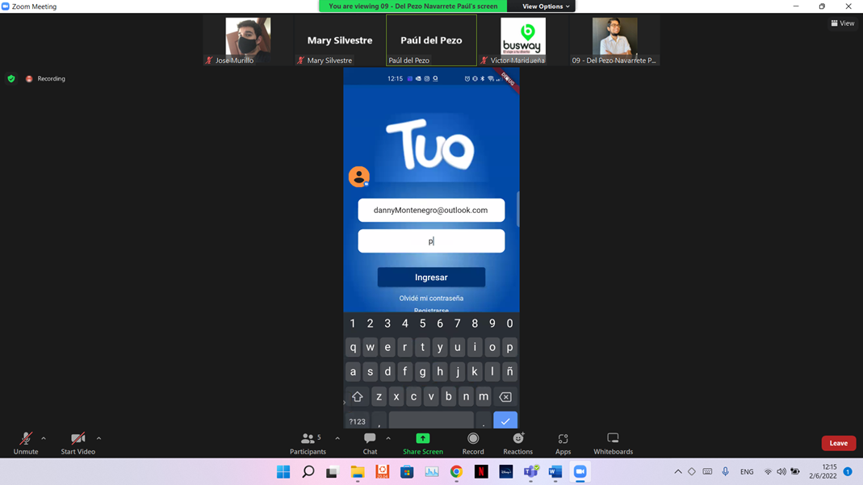

Segunda reunion con Paul del Pezo y Victor Mariduenia donde se muestra el prototipo de TUO

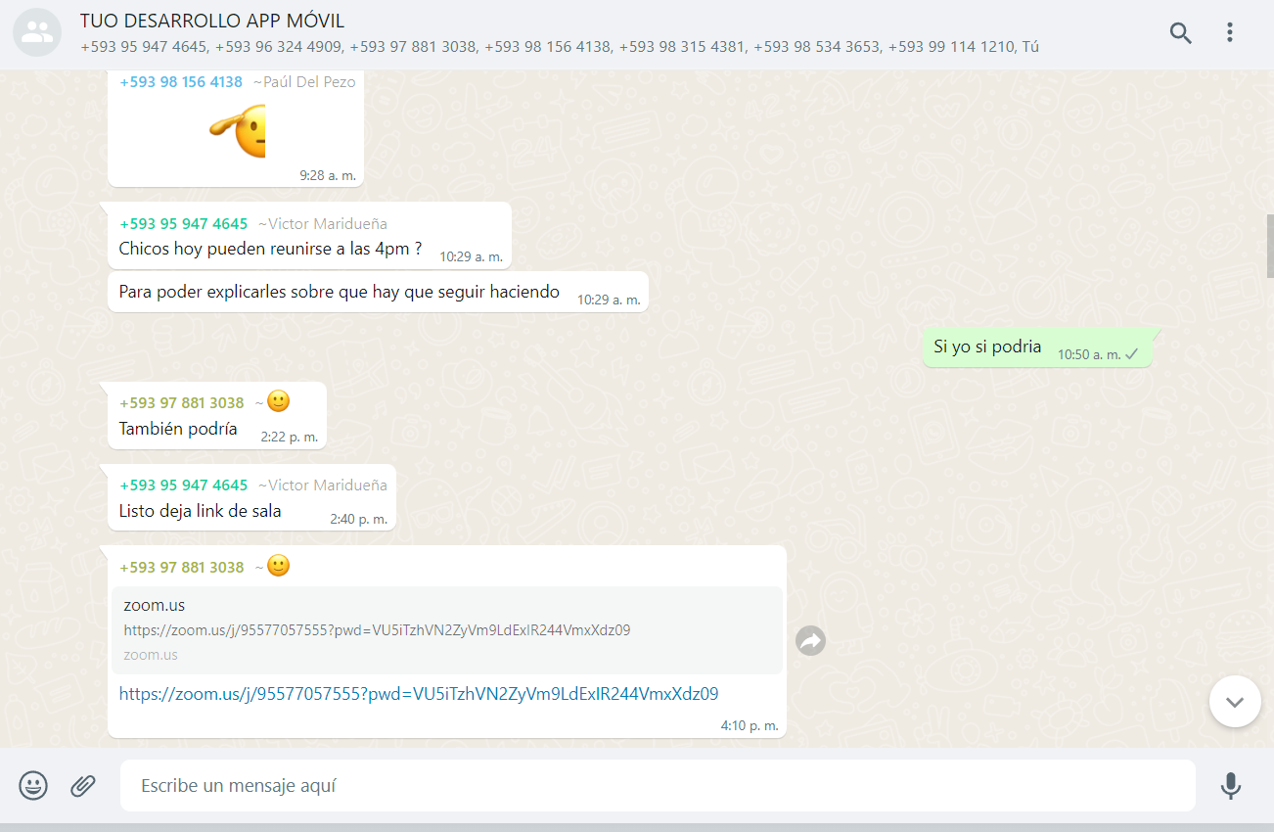

Screenshots de chat del grupo, mostrando una activa comunicación y retroalimentación del proyecto además de futuras reuniones

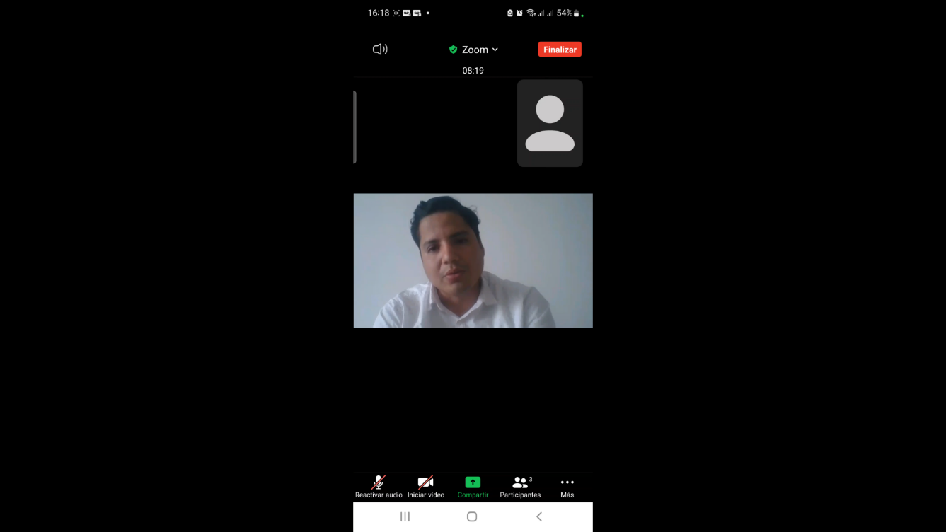

Tercera Reunión solo con Victor Mariduena donde se le hablo acerca de las historias de usuario que vamos a acatar este semestre y de que partes del proyecto nos vamos a enfocar cada uno, el acepto las historias y los cambios